

**PONTIFÍCIA UNIVERSIDADE CATÓLICA DE CAMPINAS**

**BRENDA JULIA CARMO SILVA**

**ISABELLA MENDES DE SOUSA**

**JULIA MEDEIROS GONÇALES**

**MARIANE RAFAELA FERREIRA DOS SANTOS**

**RAPHAELA DE SOUZA RIBEIRO**

**VANESSA MENDES VIEIRA DA SILVA**

**RELATÓRIO DE PROJETO:**

**<Nome do Sistema>**

**CAMPINAS**

**2022**

**PONTIFÍCIA UNIVERSIDADE CATÓLICA DE CAMPINAS**

**<CENTRO CIÊNCIAS EXATAS,**

**AMBIENTAIS E DE TECNOLOGIA**

**SISTEMAS DE INFORMAÇÃO**

**RELATÓRIO DE PROJETO:**

**<Nome do Sistema>**

Relatório de projeto de sistema, apresentado no componente curricular Projeto Integrador I, do curso de Sistemas de Informação, do Centro Ciências Exatas, Ambientais e de Tecnologia da Pontifícia Universidade Católica de Campinas.

Orientador: Eliane Ferraz Young de Azevedo

**CAMPINAS**

**2022**

**SUMÁRIO**

1. INTRODUÇÃO 1

2. JUSTIFICATIVA 2

3. OBJETIVOS 3

4. ESCOPO 6

5. NÃO ESCOPO 7

6. REQUISITOS FUNCIONAIS 8

7. REQUISITOS NÃO FUNCIONAIS 9

8. METODOLOGIA APLICADA AO PROJETO 10

9. CRONOGRAMA PLANEJADO 1

10. PREMISSAS 1

11. RESTRIÇÕES 2

12. PRINCIPAIS TELAS DO SISTEMA, DESCRIÇÃO FUNCIONAMENTO 3

13. CONCLUSÃO 4

13.1 Resultados obtidos 4

13.2 Sugestões de melhorias 4

REFERÊNCIAS 5

# INTRODUÇÃO

De acordo com o estudo da revista científica Lancet, publicado no site “Laboratório Oswaldo Cruz”, em 2019, pouco mais de 42 milhões de brasileiros adultos, ou seja, ⅕ dessa parcela da população, é obesa. No ranking masculino, o Brasil supera a Índia, que, no ano em questão, detinha mais de 1,1 bilhão de pessoas a mais em relação ao nosso país. Em contrapartida, a partir do estudo em questão, evidenciou-se que o Brasil obteve melhora em relação à quantidade de indivíduos abaixo do peso: em 1975, ocupava a 9ª posição e passou a ocupar a 13ª e a 18ª entre mulheres e homens, respectivamente. Outrossim, tornou-se alarmante o fato de que, em 2025, ⅕ dos adultos será obeso e as chances da Organização das Nações Unidas (ONU) frear a obesidade nos próximos dez anos serão praticamente nulas.

Além disso, de acordo com dados publicados pela UNIFESP (Universidade Federal de São Paulo), também no ano de 2019, a obesidade representava 75% de todas as causas de morte, visto que pessoas com o IMC alto apresentam maiores riscos para doenças cardiovasculares, doenças respiratórias, diabetes e até câncer.

Com os dados mencionados acima, torna-se evidente o motivo pelo qual o cálculo do IMC é tão importante para a saúde mundial. É de extrema importância que todos tenham acesso à informação sobre esse assunto para que haja uma conscientização social sobre tal questão que agora se torna um ponto decisivo sobre a saúde do ser humano no mundo contemporâneo.

# JUSTIFICATIVA

Portanto, o objetivo deste Projeto Integrador é auxiliar os indivíduos de forma que estes tenham conhecimento acerca de seus respectivos IMCs e, consequentemente, consigam monitorar sua saúde e ter maior longevidade.

Ademais, o projeto consiste em uma pesquisa interdisciplinar, por meio da metodologia ágil e Scrum Master. A partir dos conhecimentos adquiridos nas seguintes disciplinas: Algoritmos de Programação, Projetos e Computação, Tecnologias em TI e Fundamentos de Sistema de Informação e de Engenharia de Software. Se inicia, então, o desenvolvimento de uma API capaz de calcular o Índice de Massa Corporal (IMC).

# OBJETIVOS

**Objetivo geral:**

O cálculo do IMC, a partir do gênero e idade do usuário, por meio de uma aplicação programada.

**Objetivos específicos:**

* Determinar o IMC somente desses grupos: homens e mulheres adultos;
* Notificar o usuário a respeito de sua saúde física e em qual categoria está inserido (abaixo do peso, peso ideal ou acima do peso);
* Avisar o usuário que caso ele(a) se adeque a grupos específicos, como: pessoas com alto índice de massa muscular, gestante e/ou pessoa idosa, não devem utilizar os resultados do Cálculo do IMC como indicativo de bom ou mau estado de saúde.

# ESCOPO

O projeto consiste numa ferramenta de cálculo de IMC (Índice de Massa Corporal) para uso público. De acordo com as idealizações da equipe para o projeto, as determinações foram:

1. O cálculo realizado pelo programa será generalizado, sendo dividido somente em duas categorias:

1.1 Sexo Masculino (adulto);

1.2 Sexo Feminino (adulto).

# NÃO ESCOPO

Tais atividades/funções não serão executadas durante o processo de desenvolvimento do projeto:

1. Não serão trabalhados individualmente o cálculo de IMC dos respectivos grupos:

1.1 Pessoas idosas;

1.2 Crianças;

1.3 Pessoas com alto índice massa muscular;

1.4 Gestantes.

# REQUISITOS FUNCIONAIS

RF001: Cálculo do IMC generalizado;

RF002: Atendimento a ambos os gêneros de forma igualitária;

RF003: Acesso ao armazenamento do usuário;

RF004: Indicativo do estado de saúde do usuário como resposta ao RF001;

# REQUISITOS NÃO FUNCIONAIS

RNF001: O sistema será executado somente na língua portuguesa (Brasil);

RNF002: A interface do sistema deve ser “amigável”, ou seja, todos os usuários devem se sentir confortáveis ao entrarem em contato com o sistema, de forma que sua experiência se torne fácil e intuitiva;

RNF003: O sistema deverá ser capaz de suportar vários usuários utilizando-o simultaneamente, nas mais diversas funcionalidades;

RNF004: Todos os usuários que inserirem as informações necessárias para o cálculo do IMC deverão esperar, no máximo, 10 segundos, visto que é o tempo-limite que o sistema necessita para processar e calcular os dados inseridos;

RNF005: O sistema será integralmente desenvolvido na linguagem de programação Python;

RNF006: O sistema ficará disponível para acesso em todos os dias da semana, em quaisquer horários;

# METODOLOGIA APLICADA AO PROJETO

Para o desenvolvimento deste projeto foi aplicada a Metodologia de Aprendizagem Baseada em Projetos (PBL), onde os alunos foram divididos em Times e foram realizadas algumas etapas como: Introdução e Planejamento, Coleta, Desenvolvimento, Pesquisa, Finalização e Publicação. Em todas as etapas os Times realizaram atividades avaliativas e no final houve uma apresentação do produto de software final.

Detalhamento das etapas:

* **Introdução e Planejamento –** organização da turma pelo professor em Times com 5 pessoas. Explicação do processo de desenvolvimento do projeto, apresentação do cronograma geral com as etapas avaliativas. Explicação sobre o TEMA e Requisitos básicos do projeto. Esclarecimento de dúvidas gerais sobre as etapas.
* **Coleta –** os **Times deverão pesquisar** os Requisitos Básicos buscando referências bibliográficas e artigos científicos que contextualizem os requisitos no contexto do projeto. **Deverão discutir e definir que ferramentas de software de apoio** (word, photoshop, excel, project, canva, flame, e etc.) **serão utilizadas** para o desenvolvimento do projeto. **Deverão montar um Cronograma** com as atividades levantadas pelo Time e atribuir período de **planejamento e execução** com nome dos responsáveis por cada atividade, se atentando as datas de entrega avaliativas do professor. Todos os itens produzidos nesta etapa **serão** **documentados** no modelo descritivo (gerando um doc) e postados no **CANVAS nas datas determinadas pelo professor**.
* **Desenvolvimento** – os Times deverão executar gradativamente as etapas do projeto, com a execução da alimentação da documentação e programação do sistema a ser desenvolvido, apresentar as atividades seguindo etapas avaliativas através das reuniões com o professor.
* **Revisão** – os Times devem **reavaliar e readequar as atividades apontadas pelo professor** durante as reuniões como pontos a serem revistos e corrigidos, e se for necessário, realizar novos estudos, pesquisas, conversar com os outros professores das outras disciplinas contribuintes, para o aperfeiçoamento do projeto.
* **Finalização** – processo de refinamento, realização de Testes e finalização do projeto e da documentação a ser entregue, e preparação da apresentação final. Cada Time será avaliado pelo professor através de uma apresentação no próprio laboratório de informática

# CRONOGRAMA PLANEJADO E EXECUTADO

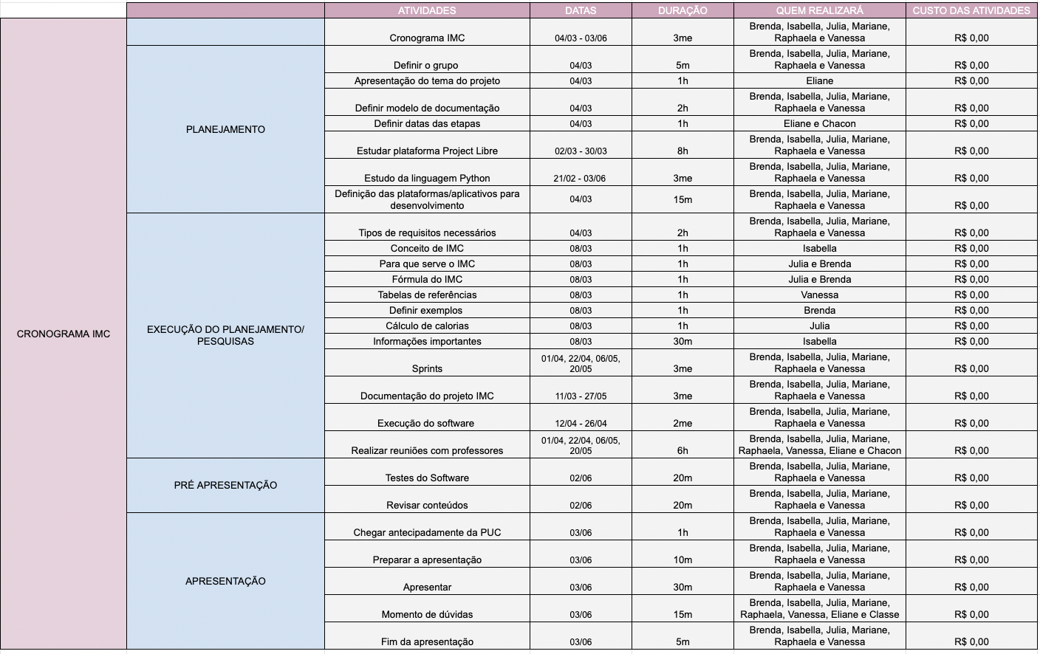

# PREMISSAS

Premissas são os fatores associados ao escopo do projeto que, para fins de planejamento, são assumidos como verdadeiros, reais ou certos sem a necessidade de prova ou demonstração. Ou seja, são hipóteses ou pressupostos.

Exemplos de premissas de um sistema:

* Serão disponibilizados computadores na rede PUC, um computador por aluno;
* São necessários Softwares específicos para elaboração e execução do sistema/programa;
* Acesso a Internet;
* Serão disponibilizados 4 meses de para planejamento e execução do projeto de acordo com o termo do curso;

**11. RESTRIÇÕES:**

* O sistema poderá ser executado em apenas um idioma: português (Brasil)
* Apenas para computadores: O sistema não possuirá a versão mobile. Logo, estará disponível apenas nos seguintes sistemas operacionais: Windows, macOS e Linux
* O sistema será desenvolvido exclusivamente na linguagem Python
* O sistema será desenvolvido até o prazo do dia 03/06/2022

**12. PRINCIPAIS TELAS DO SISTEMA, DESCRIÇÃO E FUNCIONAMENTO:**

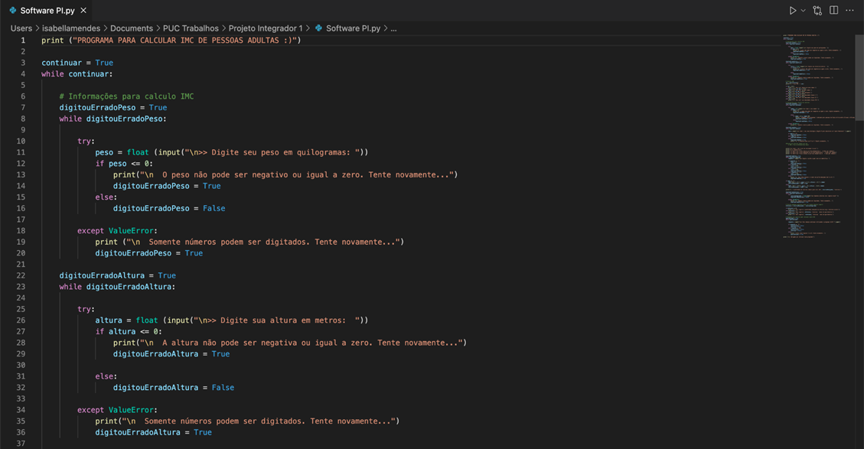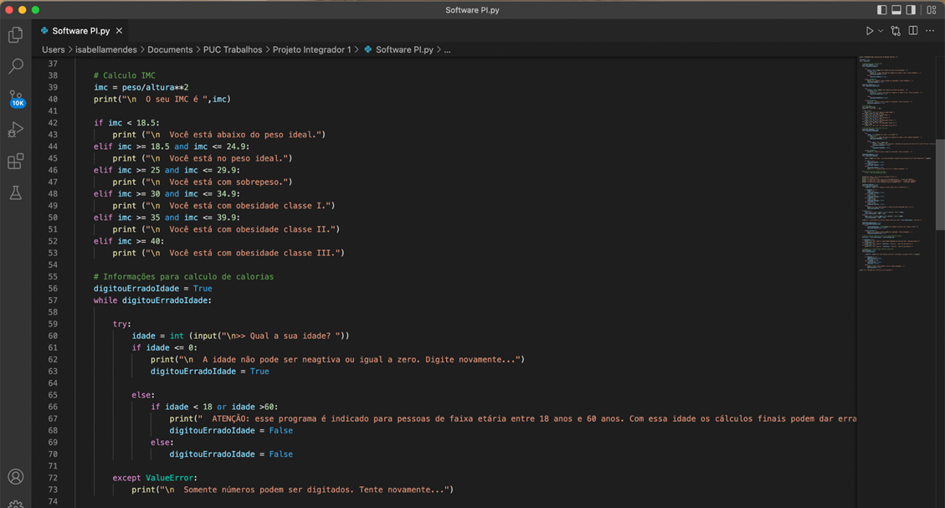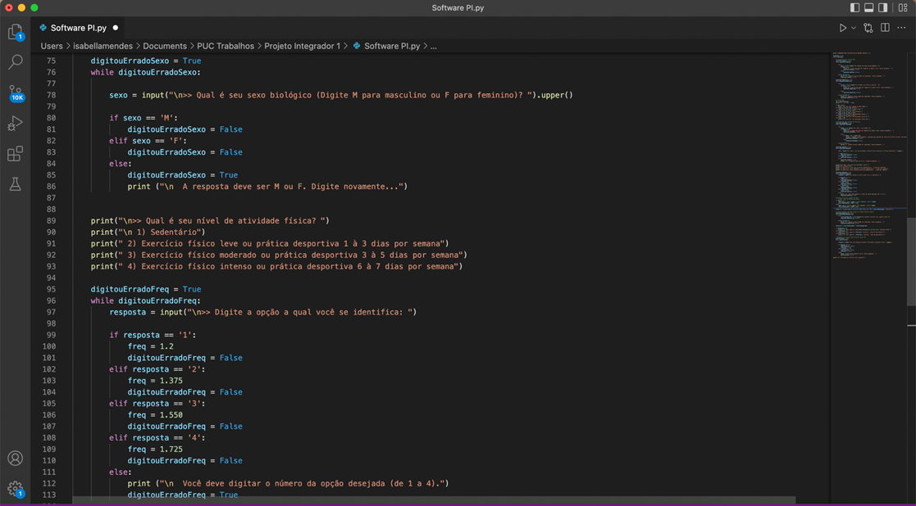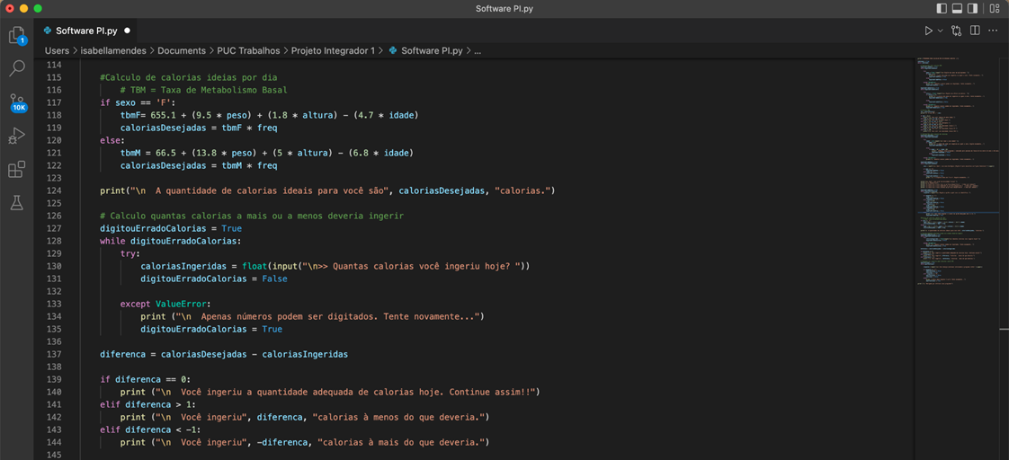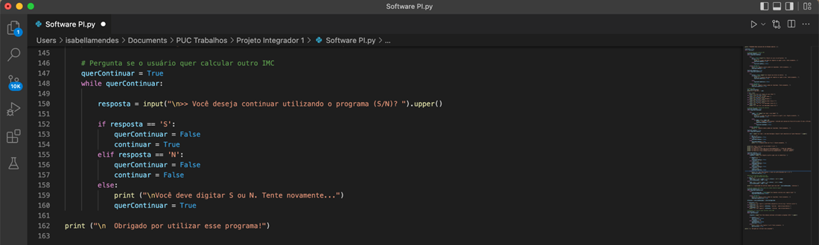

Na linha 1, há uma breve apresentação acerca da finalidade do programa. Além disso, nas linhas 3 e 4, 7 e 8, 22 e 23, 56 e 57, 75 e 76, 95 e 96, 127 e 128, 147 e 148 faz-se uso da função while para que seja possível criar loopings no software que servem para que o programa instrua a forma correta e solicite uma nova digitação, caso o usuário faça a primeira de forma incorreta. Outrossim, os laços while foram feitos de maneira independente, ou seja, uma digitação incorreta não prejudica as demais digitações já realizadas pelo usuário. Desse modo, o programa não é reiniciado a cada erro de digitação do usuário.

No escopo das linhas 6 a 36, foi programada a solicitação da digitação pelo usuário de dados indispensáveis para o cálculo do IMC.

* Primeiramente, o usuário deve digitar seu peso em quilogramas (linha 11), sendo necessário que o valor digitado seja um número positivo diferente de zero (linha 12 a 16), podendo ou não possuir casas decimais (comando float(input()) linha 11). Caso o usuário insira valores não aceitos nesse escopo, uma mensagem de aviso solicita uma nova digitação.
* Na sequência, o usuário deve digitar sua altura em metros (linha 26). Similar ao que ocorre no escopo do peso, o usuário não consegue aplicar valores negativos ou iguais a zero (linhas 27 a 32). Se essa restrição for atingida, o programa solicita uma nova digitação para a altura. Caso contrário, ele segue para a próxima etapa.

Com os dados necessários inseridos corretamente, o cálculo do IMC tem início na linha 38 e término na linha 53. No escopo em questão (38 a 53), foi programado que o software, após calcular e imprimir na tela o valor do IMC (linhas 39 e 40), imprima também a classificação do valor obtido (linhas 42 a 53), sendo eles: “Peso abaixo do valor indicado”, “Peso ideal”, “Sobrepeso”, “Obesidade grau I”, “Obesidade grau II” ou “Obesidade grau III”.

A próxima fase é a solicitação dos dados necessários para o cálculo da quantidade de calorias ideais para o usuário (linhas 55 a 113). Essas informações são:

* Idade (linha 60). As restrições de digitação para a idade são a proibição de valores negativos ou iguais a zero (linhas 61 a 63). Além disso, por ser um programa indicado exclusivamente para adultos, caso o usuário digite uma idade inferior a 18 ou superior a 60 anos, o programa exibe uma mensagem de alerta (linha 67), informando ao usuário que para idades fora do intervalo 18-60 anos, os cálculos não são precisos. Entretanto, ele não é impedido de continuar usufruindo do programa.
* Sexo (linha 78). Assim como em idade, existem restrições para sexo. Dessa forma o usuário deve digitar apenas M para o sexo masculino e F para o sexo feminino (essa informação é exibida ao usuário para facilitar o entendimento desse processo, linha 78). Caso o usuário digite qualquer outro caractere, o programa pede uma nova digitação (linha 86).
* Frequência de atividade física. As linhas de número 89 a 93 mostram para o usuário as opções disponíveis para que ele escolha aquela que mais se encaixa em sua realidade e logo em seguida pede a digitação da opção escolhida (linha 97). Se o usuário escolher uma opção que não está disponível, uma nova digitação é requerida (linha 112).

No intervalo das linhas 99 - 110, o programa converte a opção escolhida no valor de referência utilizado no cálculo de calorias desejadas para um indivíduo, dependendo da frequência de realização e exercícios físicos.

O próximo escopo (linhas 115 a 124) foi programado para calcular a quantidade ideal de calorias para o usuário do programa. Como o cálculo depende do sexo da pessoa, existem duas diferentes fórmulas, uma para mulheres (linhas 117 a 119) e outra para homens (linhas 120 a 122). Dessa forma, o cálculo é feito a partir dos dados inseridos pelo próprio usuário e pelos valores pré-definidos nos escopos anteriores do software, garantindo uma resposta única para cada usuário.

Após o cálculo de calorias desejáveis, o programa solicita a digitação da quantidade de calorias ingeridas no dia pelo usuário (linha 130), sendo que esse valor deve ser calculado pelo próprio cliente. Após a digitação, é inicializada a fórmula para calcular a diferença da quantidade desejada e a quantidade de calorias ingeridas (linha 137). Em seguida, no intervalo das linhas 139 - 144, o programa verifica se o usuário ingeriu a quantidade certa (linhas 139 e 140), uma quantidade inferior (linhas 141 e 142) ou superior (linhas 143 e 144) ao ideal, informando também a quantidade excedida ou faltante.

Por fim, o programa questiona se o usuário deseja calcular outro IMC (linha 150), se a resposta for ‘sim’, o programa reinicia; caso contrário, o programa é encerrado com uma mensagem de despedida (linha 162). Além disso, caso o usuário responda algo diferente de ‘S’ ou ‘N’, o programa exibe uma mensagem de alerta, solicitando uma nova digitação e explicando qual a resposta esperada.

**13. CONCLUSÃO:**

Este trabalho apresentou o processo e o desenvolvimento de um sistema,

intitulado [A DEFINIR], que teve como objetivo servir como uma calculadora online do IMC e evidenciar a quantidade de calorias que devem ser ingeridas pelos usuários. A proposta da criação do projeto em questão surgiu através da aula Projeto Integrador I, na qual foi discutida a importância do conhecimento acerca do IMC para a saúde.

Após a finalização do sistema proposto em aula, comprovou-se que os objetivos,

gerais e específicos propostos no cronograma da disciplina, foram alcançados. Outrossim, também foi importante para que os alunos integrantes do projeto superassem as suas dificuldades, sendo elas organizacionais, interpessoais ou até tecnológicas.

**13.1. Resultados obtidos:**

O projeto disponibilizou as funcionalidades mostradas na seção 12, sendo elas utilizadas para entender as características do usuário (idade, sexo, altura e peso), calcular o IMC, solicitar a quantidade de calorias ingeridas e informar a quantidade de calorias ideais, de acordo com o resultado calculado.

**13.2. Sugestões de melhorias:**

Após o término da produção do sistema, evidenciaram-se algumas melhorias que fariam com que o programa se destacasse entre os demais,

tais como:

1. Informar quais os riscos de saúde, caso o peso do usuário seja acima ou abaixo do adequado;
2. Ao início do programa, informar que, para obtenção de um resultado assertivo, o usuário deve ter calculado a quantidade de calorias ingeridas no dia em que estiver utilizando o programa;
3. Informar, ao fim do programa, se determinado IMC é comum ou incomum dentre as pessoas da idade inserida pelo usuário;
4. Calcular IMC de pessoas não adultas (idosos ou crianças), a fim de atingir todos os públicos.